Ouest France du 8 février 2019

Segré. Leur piège à frelons asiatiques commercialisé

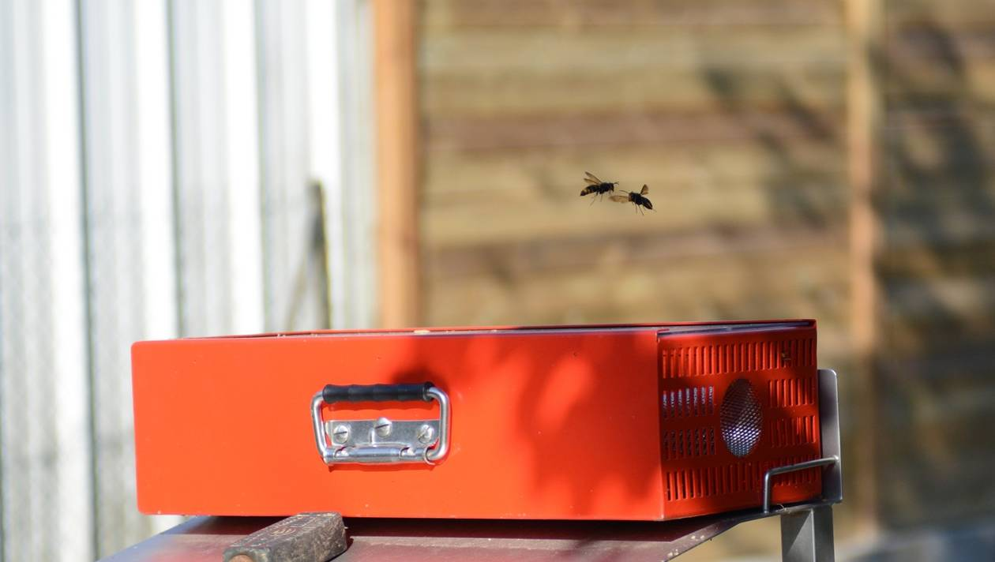
Ce piège à frelons asiatiques a été conçu avec des matériaux de deux entreprises segréennes. | DR

Leur projet, lauréat d’un concours angevin prend de l’ampleur. Et pour le réaliser, l’association L’outil en main de Segré a fait appel à des entreprises segréennes.

Pour faire face aux frelons asiatiques, L’outil en main de Segré (1) a la solution. Alain Braud, président de l’association, est ravi du succès du piège que Jean-Pierre Thomain a imaginé.

« Cet apiculteur en chef a proposé à notre association de concevoir des prototypes de capteurs à frelons, détaille le président. En une année, plusieurs ont été réalisés. Toutes les étapes de la fabrication ont été effectuées dans nos ateliers : le dessin, la menuiserie, la couverture, l’étanchéité… »

Un projet confié à deux entreprises du Segréen (Maine-et-Loire) et à l’établissement et service d’aide par le travail (ESAT) du Haut-Anjou. « Fiers de notre produit, nous avons décidé de le commercialiser en septembre 2018. Pour cela, il a fallu faire appel à des entreprises locales », ajoute Alain Braud.

La pièce en inox haut de gamme est produite par l’entreprise Simeto (société d’intégration de mécanique de précision et de tôlerie fine) de Segré, qui gère la fabrication en séries. L’entreprise de menuiserie Dupré, à Chazé-Henry, fabrique les pièces en bois à partir de pièces certifiées au niveau de la qualité et de la durée de vie (développement durable).

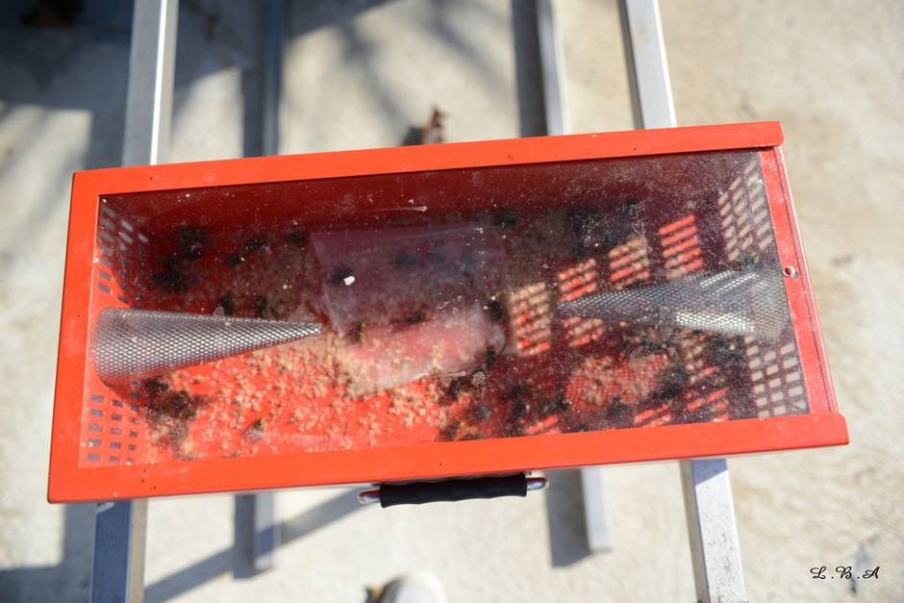
Le pièges à frelons asiatiques vus de dessus. | DR

Un piège bientôt connecté

Mais ces deux industriels ne peuvent pas gérer les stocks. « Nous avons donc fait appel à l’ESAT du Haut-Anjou qui s’engage à assembler les pièces, à gérer le stock, l’expédition, la facturation, le lancement commercial et l’entretien des pièces détachées avec un service après-vente. » Ce projet pour capturer les frelons asiatiques a été présenté à un concours organisé par la ville d’Angers pour lutter contre la prolifération de ces insectes. « Nous sommes arrivés en tête sur une sélection de 100 dossiers », se réjouit le président de l’association Outil en main. La ville d’Angers s’est proposée de financer et d’installer trente pièges en 2019.

« Nous allons avoir une réunion technique pour savoir où les implanter. Il est important d’améliorer notre capteur et une équipe d’apiculteurs y travaille, ajoute Alain Braud. Il est souhaitable que ces pièges soient connectés. Au printemps, des capteurs seront posés à l’intérieur des pièges en inox avec un antivol, un GPS, un capteur de poids et une station météo. Le tout relié à une application web. »

Un réseau pour échanger entre apiculteurs

Ces résultats collectés seront envoyés aux ruchers agricoles. Les acquéreurs de ces pièges pourront également faire partie d’un réseau où ils pourront échanger, recevoir des informations. Jean-Pierre Thomain rappelle que les pièges fabriqués artisanalement avec les bouteilles en plastique emprisonnent les frelons asiatiques, mais aussi les abeilles. Ce n’est pas le cas du capteur à frelons de l’Outil en main.

Et pour valoriser le travail des abeilles, l’association souhaite proposer un atelier miellerie aux enfants. « Cela demande un gros investissement. Le miel produit servira à l’atelier cuisine, pâtisserie. »

Ce projet, d’une valeur de 10 000 €, est financé par le Rotary club (1 500 €), Créavenir du crédit mutuel (4 000 €), des dons de particuliers (1 000 €) et une participation des entreprises segréennes (3 500 €).

Contact : L’outil en main du Segréen, 29, rue Gaston-Joubin à Segré-en-Anjou Bleu. Tel : 02 41 61 21 20, 06 70 82 97 27. Mail : outilenmainsegre@orange.fr

(1) L’union des Association de L’outil en main fêtera son 25e anniversaire en 2019, lors du congrès national à Angers, du 8 au 10 novembre. Ateliers animés par des bénévoles, le plus souvent retraités, homme et femmes qui sont d’anciens artisans ou ouvriers qualifiés passionnés qui initient les jeunes au métier qu’ils ont pratiqué.

